## linia pozioma

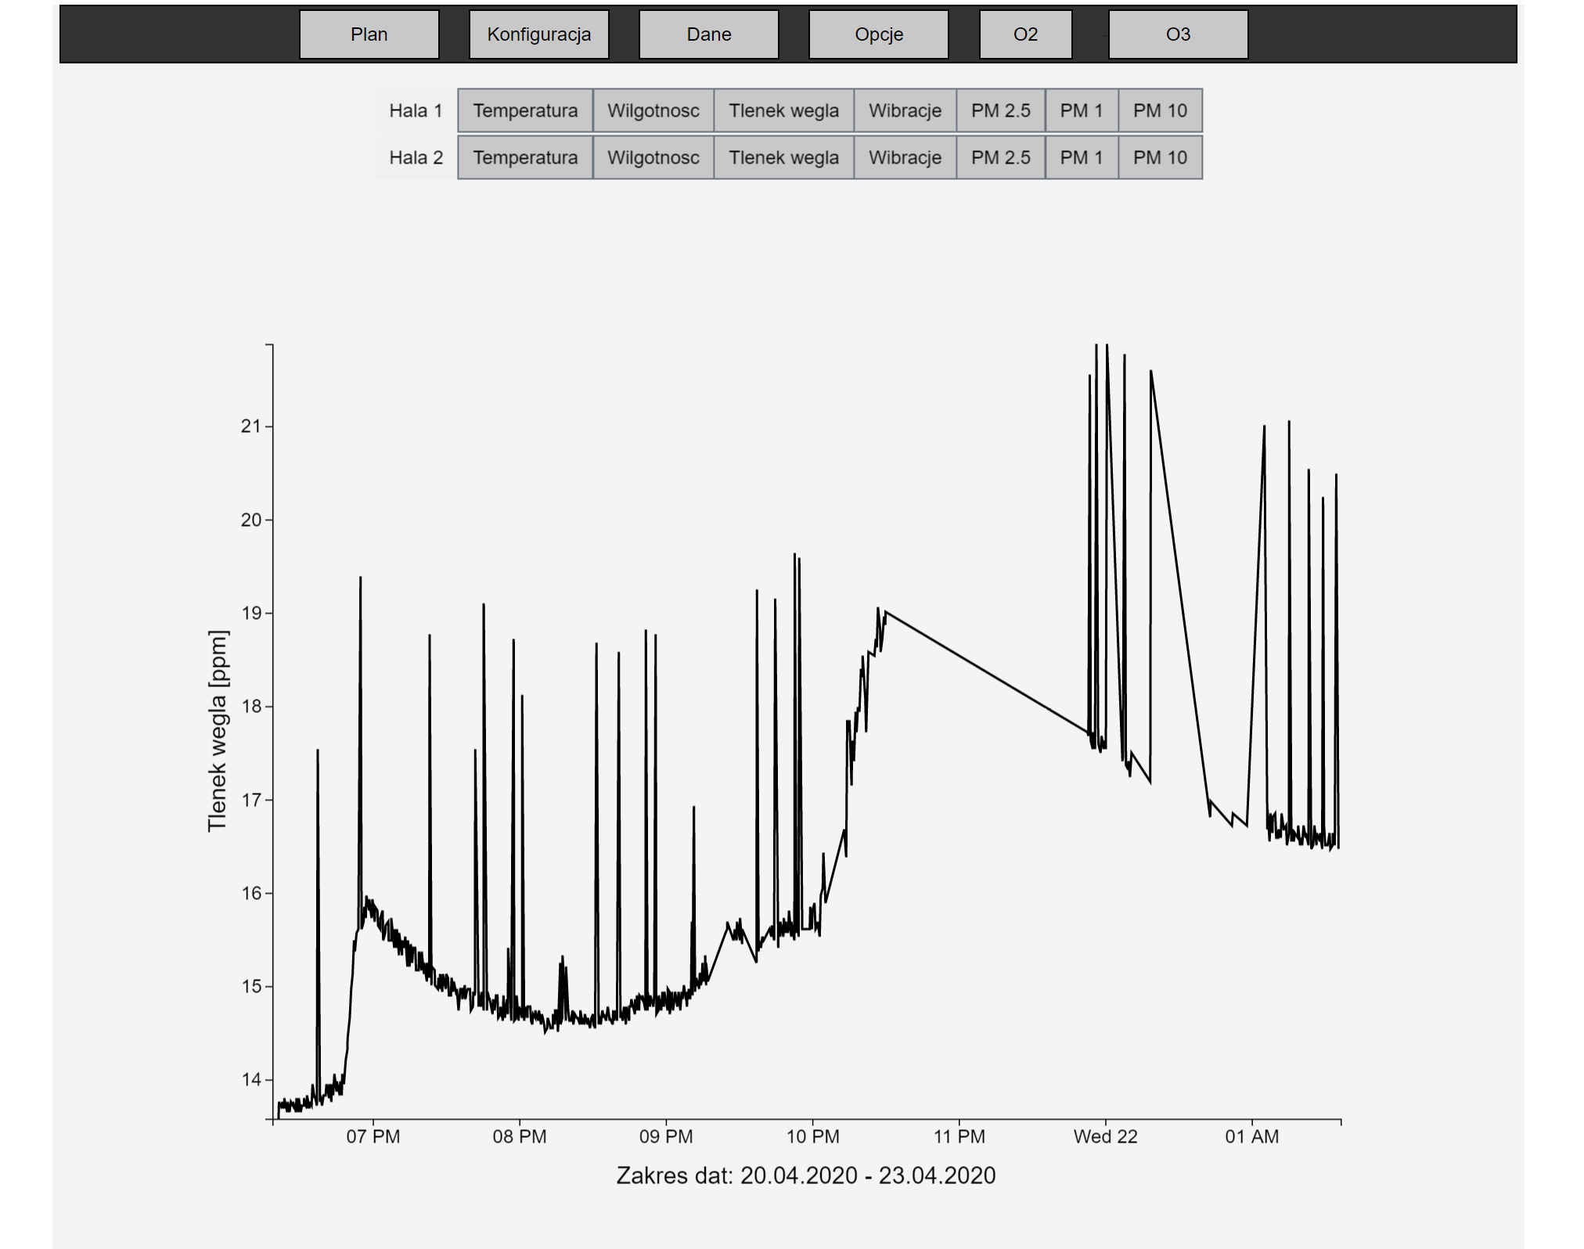

Wizualizacja danych

25.04.2020

Jan Kalafarski

# 

# Cele

1. Wizualizacja wszystkich dostępnych danych w bazie danych. Niezależnie od ich ilości.
2. Dynamiczna zmiana wykresów: zoom, wybór czujnika do zwizualizowania.

# Specyfikacje

Do generacji wykresów została użyta ogólnodostępna biblioteka D3.js.

D3.js to biblioteka JavaScript do manipulowania dokumentami na podstawie danych. D3 pomaga ożywić dane za pomocą HTML, SVG i CSS. Nacisk D3 na standardy sieciowe daje pełne możliwości współczesnych przeglądarek bez konieczności wiązania się z zastrzeżoną strukturą, łącząc potężne komponenty wizualizacji i oparte na danych podejście do manipulacji DOM.

## Dokumentacja biblioteki d3.js

<https://github.com/d3/d3/wiki>

# Elementy Interfejsu

## Przyciski

Przyciski służą do wyboru czujnika, który ma się wyświetlić na wykresie. Po naciśnięciu przycisku serwer zostanie odpytany o dane dla wybranego czujnika. Skrypt oczekuje na odpowiedź, a gdy ona nadejdzie wykreśla łamaną reprezentująca otrzymane dane.

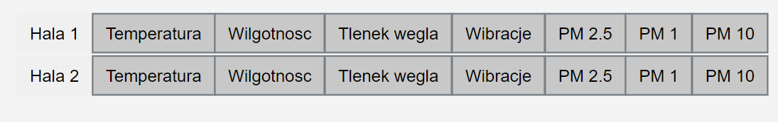

Rys. 1. Przyciski do wyboru czujnika do wizualizacji.

## Wykres

Linia wykresu jest ciągła nawet jeśli dane nie są. W przypadku przerwy w danych ostatni punkt danych przed przerwą łączony jest z pierwszym punktem po przerwie. W przypadku danych zawierających null lub NaN jako wartość wykres wyświetla dla tego punktu wartość 0.

## Osie

Oś x to oś czasu. Punkty na osi wyświetlają się w różnych formatach w zależności od zakresu danych. Jeśli rozpiętość danych będzie dzienna to wyświetlana będzie data, jeśli dane będą miały rozpiętość minutową pojawi się tylko czas, bez daty. Ten sposób dobrze reprezentuje kontekst. Oś y to oś wartości pomiarów. Dla osi y reprezentacja danych zależy od zakresu danych. Im mniejsza rozpiętość danych tym więcej cyfr po przecinku na osi y.

Podczas zmian osie wykresu dostosowują się do otrzymanych danych. Zakres osi równy jest zakresowi otrzymanych danych. W przypadku powiększenia wykresu, osie dostosowują się do zakresu wybranych do powiększenia danych. Drugi rząd osi x wyświetla zakres dat danych dostępnych na serwerze. Po powiększeniu ten opis osi się nie zmienia.

## Powiększanie

Aby powiększyć dane należy wybrać punkt początkowy lub końcowy na osi x. Następnie przy wciśniętym przycisku należy przeciągnąć kursor do punktu końcowego lub początkowego. Obszar wybrany przez użytkownika podświetli się na ciemniejszy kolor tak jak to widnieje na Rys 2.

## Oddalanie

W celu powrócenia do danych niepowiększonych należy kliknąć dwukrotnie na obszar wykresu. Serwer zwróci najnowsze dane.

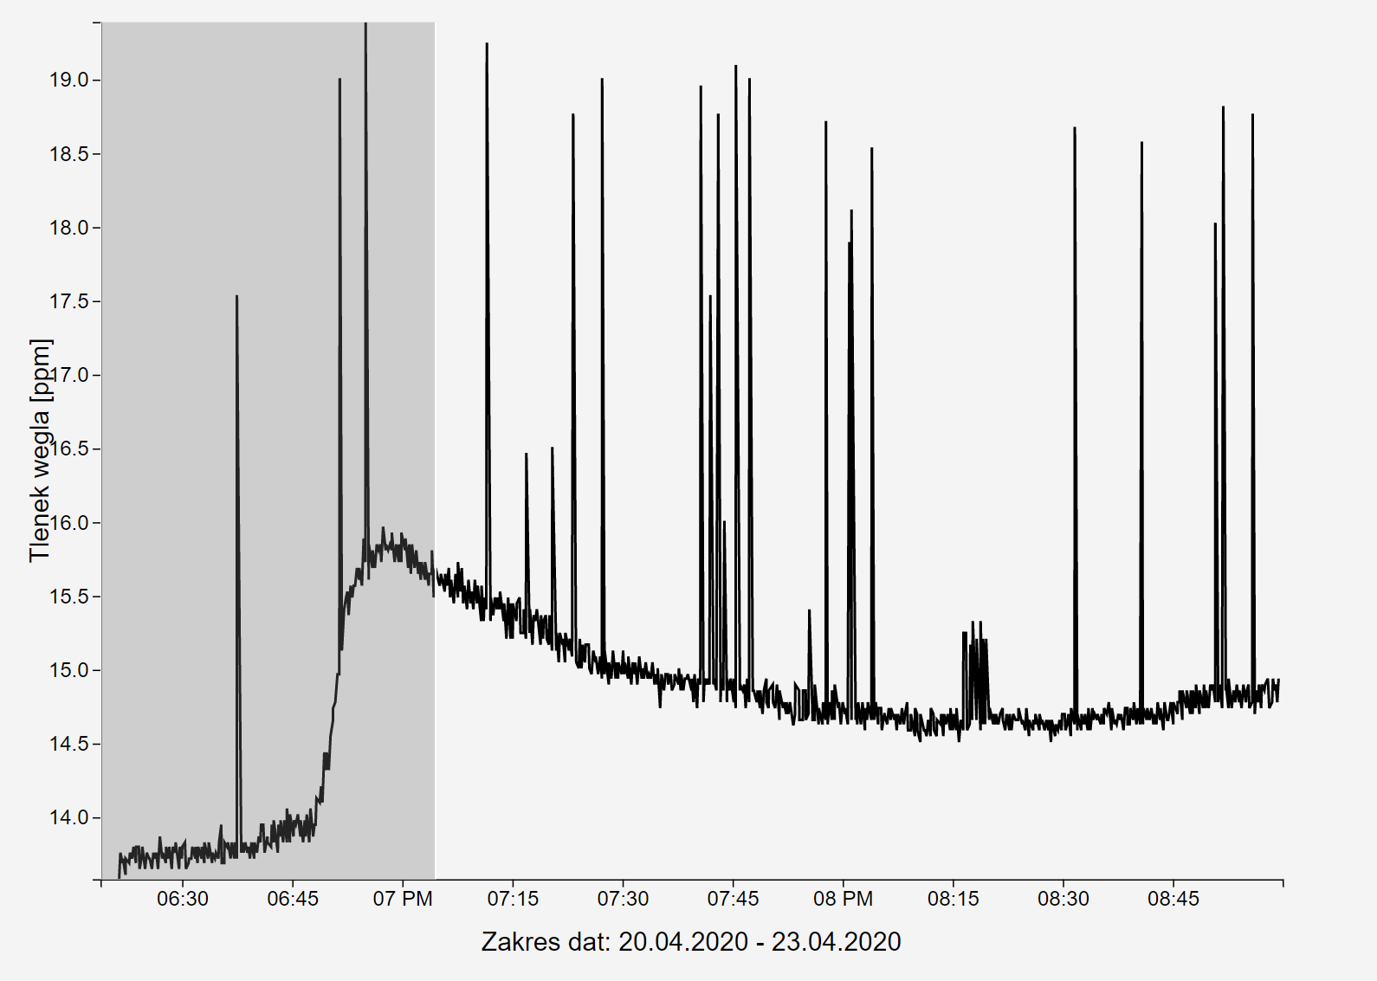

Rys. 2. Wybieranie zakresu do powiększenia.